Методические указания к выполнению расчётно-графической работы по теме
«Предел и производная функции одной переменной»
Расчетно-графические работы выполняются командами студентов (по 3-4 человека) и заключаются в выполнении заданий, оформлении отчета и его защите в форме доклада. Сформированные команды сами выбирают себе номер от 1 до 8 так, чтобы у каждой команды он был уникальный. Защита работ проходит в конце модуля.

К расчетно-графической работе предъявляются следующие требования:
- к выполнению заданий–в работе должны быть:
  - представлены в логической последовательности основные этапы исследования или решения;
  - указаны используемые теоретические положения и методы;
  - получены точные численные результаты и построены требуемые графические изображения;
- к оформлению отчета–отчет должен быть выполнен в электронном виде в одном из следующих форматов: doc, docx или ppt, pptx (для ppt, pptx используется шаблон Университета ИТМО (ИСУ –> Полезные ссылки –> Корпоративная стилистика –> Презентации (в самом низу)),
а затем, если нет анимаций, переведён в pdf, и содержать:
  - титульный лист/слайд (название дисциплины, номер модуля, учебный год, название РГР, ФИ исполнителя, номера групп, дата, место (Университет ИТМО));
  - условия всех заданий;
  - основные этапы решения(исследования) каждой задачи, его теоретическое обоснование, численные результаты;
  - графики или рисунки, иллюстрирующие решение каждой задачи (выполненные в математическом редакторе Desmos: https://www.desmos.com/ или Geogebra: https://www.geogebra.org/). В случае интерактивных графиков и рисунков допускается вставить в отчёт вместо них ссылки на рабочие листы математического редактора и при защите демонстрировать их отдельно;
  - выводы;
  - оценочный лист (для работы, выполненной командой; при этом вклад каждого исполнителя оценивается всей командой по шкале от 0 до 5 баллов).
- к докладу – для доклада отводится от 10 до 20 минут. Доклад подкрепляется демонстрацией отчёта, который выводится на экран ноутбука или проецируется на экран в мультимедийной аудитории. Во время доклада оценивается качество устного изложения материала и ответы на вопросы по теме работы. Доклад должен содержать:
- постановку задачи;
- изложение основных этапов исследования или решения;
- ссылки на теоретический материал, используемый при исследовании и решении;
- результаты исследования или решения и их оценку;
- выводы.

Задание 1. Пределы
Дана последовательность 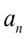и функция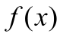. Исследуйте поведение предложенных величин:
1) | Вычислите предел последовательности  при 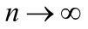, исследуйте её на монотонность и ограниченность. | Вычислите предел функции при 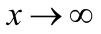, исследуйте её на монотонность и ограниченность.
2) | Постройте график общего члена последовательности в зависимости от номера n. | Постройте график функции в зависимости от x.
3) | Проиллюстрируйте сходимость (расходимость), ограниченность и монотонность последовательности: | Проиллюстрируйте сходимость (расходимость), ограниченность и монотонность функции на бесконечности:
а) | вспомните определение сходимости (расходимости), ограниченность и монотонность последовательности; | вспомните определение сходимости (расходимости), ограниченность и монотонность функции в на бесконечности;
б) | выберите три различных положительных числа 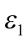, 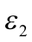 и 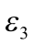;
в) | для каждого такого числа изобразите на графике -окрестность («-трубу»)
г) | и найдите на графике номер , начиная с которого все члены последовательности попадают в -окрестность или установите, что такого номера нет. | и найдите на графике -окрестность, в которой все значения функции попадают в -окрестность или установите, что такой окрестности нет.

№ команды |  | 
1. | 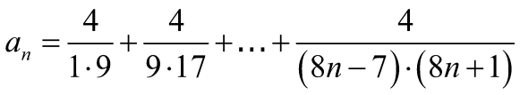 | 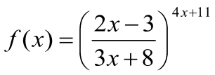
2. | 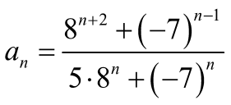 | 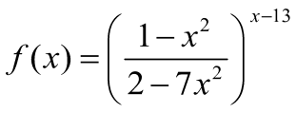
3. | 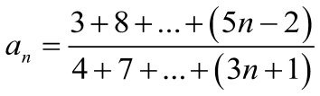 | 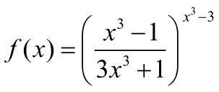
4. | 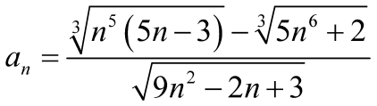 | 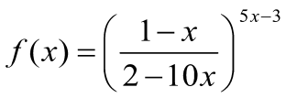
5. | 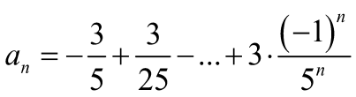 | 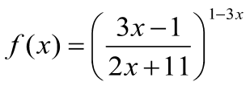
6. | 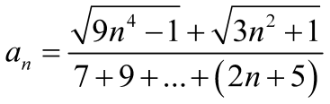 | 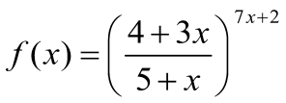
7. | 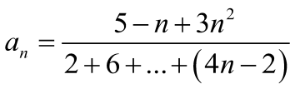 | 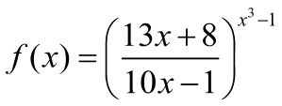
8. | 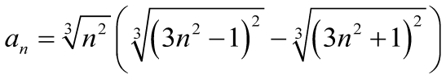 | 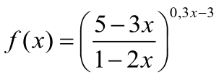

Задание 2. Дифференциал функции одной переменной
Дана задача. Проведите исследование:
- Составьте математическую модель задачи: введите обозначения, выпишите данные, составьте уравнение (систему уравнений), содержащее неизвестное.
- Решите задачу аналитически.
- Сделайте графическую иллюстрацию к решению задачи. Сверьтесь с аналитическим решением.
- Запишите ответ.

№ команды | Задача
1. | Насколько изменится объём шара, если его радиус изменится на величину 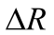? С какой относительной погрешностью допустимо измерить радиус шара, чтобы его объём можно было определить с точностью до одного процента?
2. | Вычислите приближённо площадь кругового кольца при изменении радиуса R на величину .
3. | Сторона куба x=5 м  0,01 м. Вычислите абсолютную и относительную погрешности при вычислении объёма куба.
4. | Период колебания маятника 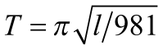, где l– длина маятника в сантиметрах. Как нужно изменить длину маятника l=20 см, чтобы период колебания уменьшился на 0,1 с?
5. | Период колебания маятника 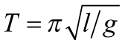, где l– длина маятника в сантиметрах, g – ускорение силы тяжести (g=981 см/с²). Какое влияние на погрешность при вычислении T окажет погрешность в 1% при изменении длины маятника?
6. | Ток I определяется по тангенс-гальванометру по формуле 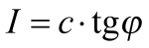. Пусть 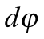– ошибка, допущенная при отсчёте угла . Найдите абсолютную и относительную погрешности при определении I. При каком  относительная погрешность будет минимальной?
7. | По данному расстоянию d светящейся точки от оптического центра двояковыпуклого стекла может быть вычислено расстояние f её изображения согласно формуле 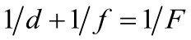, где F– постоянная для данного стекла и данного сорта лучей. Как влияет погрешность в измерении d на погрешность в вычислении f?
8. | Длина телеграфного провода 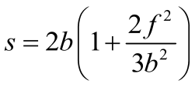, где 2b – расстояние между точками подвеса, а f – наибольший прогиб. На сколько увеличится прогиб f , когда провод от нагревания увеличится на 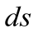?

Задание 3. Наибольшее и наименьшее значения функции
Дана задача. Проведите исследование:
- Составьте математическую модель задачи: введите обозначения, выпишите данные, составьте уравнение (систему уравнений), содержащее неизвестное.
- Решите задачу аналитически.
- Сделайте графическую иллюстрацию к решению задачи. Сверьтесь с аналитическим решением.
- Запишите ответ.

я№ команды | Задача
1. | Проектируется канал оросительной системы с прямоугольным сечением, равным 6,5 кв. метров. При каких линейных размерах сечения на облицовку стенок канала пойдет наименьшее количество материала?
2. | Из куска металла, ограниченного линиями 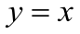, 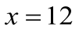, 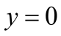 требуется выпилить деталь прямоугольной формы с наибольшей площадью.
3. | В кинотеатре 1000 мест. Администрация установила, что спрос на билеты зависит от их цены линейно: при цене на билет 200 руб. спрос равен 10 ед., при цене 1000 руб. – 5 ед. Определите наиболее выгодную цену билетов.
4. | По результатам агрономического опыта была установлена квадратичная зависимость между среднесуточной температурой, при которой выращивалась пшеница нового сорта и ее урожайностью. Результаты опыта представлены в таблице. Найдите оптимальную температуру, которая обеспечит максимальный урожай.  Температура, ^{о}С 14 16 22  Урожайность, кг/м² 0,91 1,06 0,88
5. | Тело остывает по экспоненциальному закону. Известно, что в начальный момент времени, температура тела была равна 320 градусов, а за неограниченное время она сравняется с температурой окружающего воздуха (20 градусов). Начальная скорость остывания равнялась -50 градусов в минуту. Найдите зависимость скорости остывания от времени.
6. | Эпидемия распространяется среди населения по квадратичному закону. Статистика числа заболевших приведена в таблице. Найдите скорость изменения числа заболевших и в какое время эпидемия пойдет на спад.  Время, недели 0 5 10  Число заболевших 0 5250 9000
7. | Три пункта A, B и C расположены не на одной прямой; 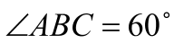. Из точки A выходит автомобиль, одновременно из точки B – поезд. Автомобиль движется по направлению к B со скоростью 80 км/ч, поезд – по направлению к C со скоростью 50 км/ч. В какой момент времени (от начала движения) расстояние между поездом и автомобилем будет наименьшим, если AB = 200 км?
8. | От канала шириной 2 м под прямым углом отходит канал шириной 4 м. Стенки каналов прямолинейны. Найдите наибольшую длину бревна l, которое можно сплавлять по этим каналам из одного в другой.

Задание 4. Исследование функции
Даны функции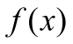 и 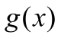. Проведите поочерёдно их полные исследования:
- Найдите область определения функции.
- Проверьте, является ли функция чётной (нечётной), а также периодической, и укажите, как эти свойства влияют на вид графика функции.
- Исследуйте функцию на нулевые значения и найдите промежутки ее знакопостоянства.
- Исследуйте функцию с помощью первой производной: найдите интервалы монотонности и экстремумы функции.
- Исследуйте функцию с помощью второй производной: найдите интервалы выпуклости (вогнутости) и точки перегиба функции.
- Проверьте наличие вертикальных, горизонтальных и наклонных асимптот графика функции.
- Найдите точки пересечения графика с координатными осями и (при необходимости) найдите значения функции в некоторых дополнительных точках.
- Постройте график. Отметьте на нём все результаты исследования.

№ команды |  | 
1. | 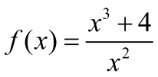 | 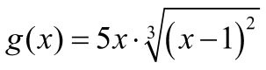
2. | 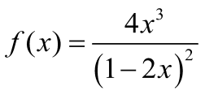 | 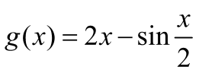
3. | 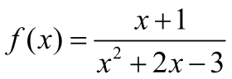 | 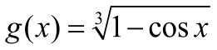
4. | 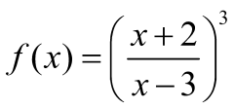 | 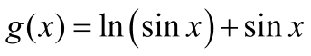
5. | 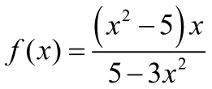 | 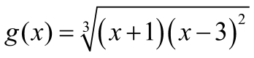
6. | 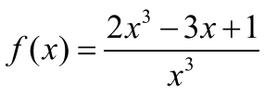 | 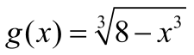
7. | 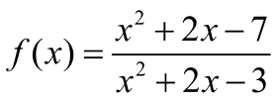 | 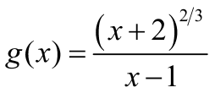
8. | 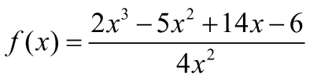 | 